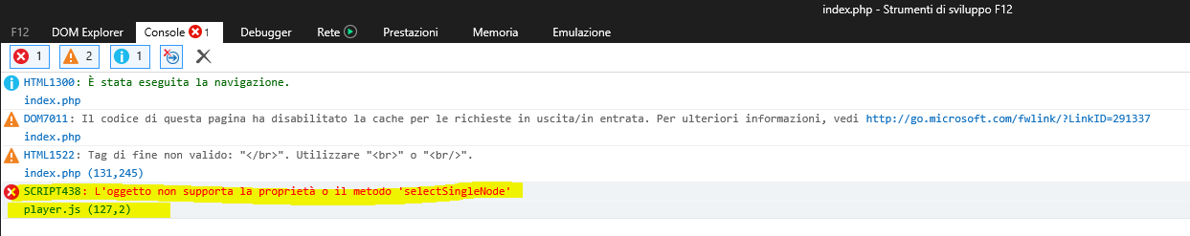

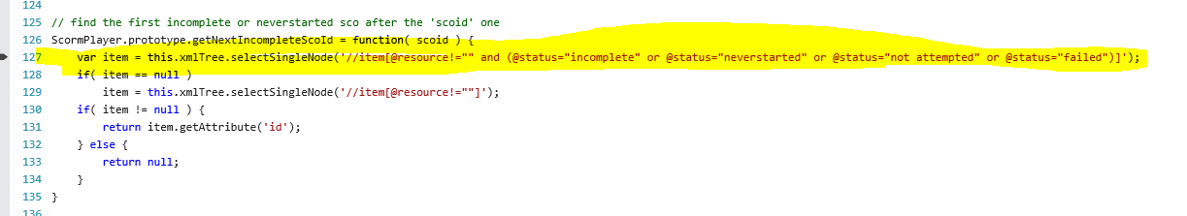

In \appLms\modules\scorm\ScormApi.js se modifico le richieste di XML inserendo il responseType atteso riesco a bypassare l’errore ma poi si generano altri errori e il segnalibro non viene salvato.

